В XVI веке, при короле Стефане Батории, казаки были образованы в полки Речи Посполитой для несения службы по охране границы и как вспомогательное войско в войнах с Турцией и Швецией. Эти казачьи отряды получили название реестровых казаков. В качестве лёгкой кавалерии они широко использовались в войнах, которые вела Речь Посполитая. Среди реестровых казаков выделяются также панцирные казаки, занимавшие нишу средней кавалерии — легче Крылатых Гусар, но тяжелее обычных реестровых казачьих войск.
Казачьи общины («войска́», «орды») стали образовываться и на территории Московского царства XVI и XVII вв. из состава сторожевой и станичной служб, что охраняли пограничные территории от разорительных набегов орд крымских татар и ногаев. Однако старейшим из всех казачьих формирований по официальной версии считается Запорожская Сечь, основанная во второй половине XVI века на территории нынешней Украины, входившей тогда в состав польского государства. После длительного периода номинальной зависимости от Речи Посполитой, она в середине XVII века вошла в состав Российской империи, и была разрушена Екатериной II в XVIII веке. Часть запорожцев ушла за Дунай, на территорию, принадлежащую тогда Турции, и основала Задунайскую Сечь, часть сохранила казачий статус, но была переселена на Кубань, в результате чего возникли Донские казаки присягнули царю Алексею Михайловичу в 1671 году, а с 1721 года войско было подчинено Санкт-Петербургской Военной коллегии. К концу царствования Петра Великого вслед за донскими и яицкими казаками в ведомство военной коллегии перешли и остальные казачьи общины. Внутреннее их устройство было преобразовано, была введена иерархия правительственных властей. Подчинив своей власти казаков в числе 85 тыс. человек, правительство использовало их для колонизации вновь завоёванных земель и охраны государственных границ, преимущественно южной и восточной.
В московском государстве XVI и XVII вв. казаки находились в составе сторожевой и станичной служб, охраняли пограничные территории от разорительных набегов крымских татар и ногаев. Центральным управлением городовых казаков был сначала Стрелецкий приказ, а затем Разрядный приказ. Сибирскими казаками ведал Сибирский приказ, запорожскими и малороссийскими казаками — Малороссийский приказ.
В первой половине XVIII века были созданы новые казачьи войска: Оренбургское, Астраханское, Волжское. В конце XVIII века создаются Екатеринославское и Черноморское (1787г) казачьи войска. Уже через год Черноморское войско насчитывало 12 тыс. человек. Численность его быстро росла. Первоначально войско было расселено в долине Днестра, административным центром было с. Слободзея (Приднестровье). На отведённой территории земли для расселения было недостаточно, поэтому в 1792 году от лица всех казаков войсковой судья А.А. Головатый отправился в Петербург с прошением к императрице. В прошении сообщалось о том, что существует казачье войско численностью около 13 тысяч человек с уже сложившимся укладом. Далее казаки просили императрицу пожаловать им выгодные земли, где они могли бы вести привычный уклад жизни и приумножать численность войска. А.А. Головотому удалось попасть на прием к императрице, где она дала свое согласие на назначение казакам земли. По прошествии четырех месяцев Екатериной II была подписана Высочайшая грамота, согласно которой казакам в вечное владение был отдан «остров Фанагория со всею землею, лежащей на правой стороне реки Кубани». С этого момента казакам предписывалось охранять завоеванную в ходе русско-турецких войн границу России по реке Кубани. Им выплачивалось постоянное жалование, а казачьи офицеры обретали статус дворянства и армейские чины. Черноморское казачье войско имело свою гребную флотилию, артиллерию, полки, духовенство, свой архив, администрацию. Переселить такое количество людей на новые земли, было не простой задачей. Поэтому войсковое правительство решило разделить войско на три отряда. На гребных лодках по морю переправлялся легкий отряд «лето», отряд «зима» двигался по суше на конях, и, наконец, завершающий отряд представлял собой обозы и семьи казаков. 25 августа 1792 года под командованием войскового полковника Саввы Белого казачья флотилия, состоявшая из 50 лодок и одной яхты, прибыла к таманскому берегу и первые из переселенцев-казаков ступили в свои владения. Переселенцы прибывали со своими семьями по морю и по суше вплоть до осени 1793 года. Всего прибыло 17 тысяч человек, из них около 5 тысяч дети и женщины. Просторы и богатства земли поразили переселенцев. Азовское море, Кубань и лиманы изобиловали рыбой. В прибрежных озерах казаки обнаружили богатые запасы соли. Степи и плавни были заселены множеством диких зверей и птиц. Свободных пастбищ было так много, что при теплом климате скот можно было разводить в значительном количестве, без особых затрат труда. На новых землях казаки основали 40 куреней. Центром стал город Екатеринодар, основанный в 1793 году.
Тамань – колыбель Кубанского казачества. Пустынный таманский берег казаки сделали процветающим краем. И в этом им помогала православная вера. Через год после высадки на Тамань казаки построили церковь Покрова Пресвятой Богородицы, где получали благословление на добрые дела, крестили детей, просили помощи.
Головатый Антон Андреевич.
Казачий атаман, войсковой судья, бригадир русской армии, один из основателей и талантливый администратор Черноморского казачьего войска, инициатор переселения черноморских казаков на Кубань.
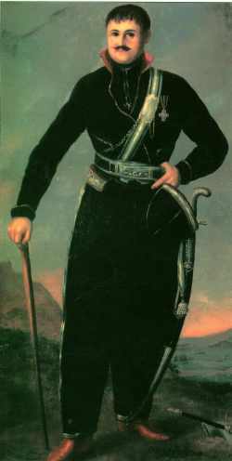
Чепега Захарий Алексеевич.
Казачий атаман Черноморского казачьего войска, генерал-майор русской армии, активный участник русско-турецких войн второй половины XVIII столетия и переселения Черноморского казачьего войска на Кубань.
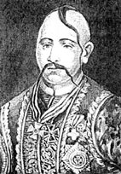

Странички истории казачества.

ВВЕДЕНИЕ

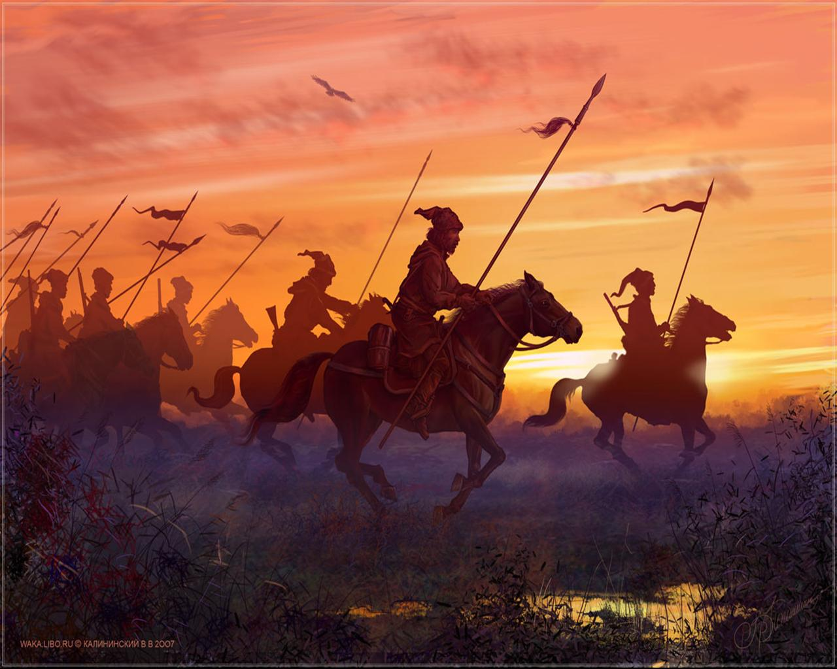

Старший воспитатель МБДОУ д/с № 8
Мищенко Елена Александровна
т. 4-61-82

Национальная кубанская одежда очень древняя. Казачий костюм складывался веками. Форменная одежда, конь, оружие были составной частью казачьей "справы", т.е. снаряжения за свой счёт. Казака "справляли" задолго до того, как он шёл служить. Черноморские, а затем кубанские казаки во многом позаимствовали форму одежды и отдельные детали обмундирования у живущих рядом кавказских горцев. С 1860 года специальным указом военного ведомства была утверждена единая форма одежды Кубанского казачьего войска. Костюм кубанского казака состоял из рубахи, бешмета, шаровар, мундира в виде чекменя или черкески, папахи или шапки, башлыка и бурки.
Черкеска. Покрой её целиком взят у горских народов Кавказа. Она похожа на длинный кафтан в талию, сверху облегающий, от пояса с расширяющимися полами. Впереди застегивалась на крючки от груди до середины длины, так что полы внизу свободно расходились, не препятствуя широкому шагу воина. Шилась черкеска из тонкого фабричного сукна с широким длинным рукавом и глубоким вырезом на груди. Рукав черкески имел яркую подкладку, так как отворот его был своеобразным украшением костюма, из глубокого выреза виднелся бешмет, нижняя рубашка самых разных расцветок. На груди черкески нашивали подкладку для газырей или газырницу. "Газырь" в переводе означает"готов". Наличие его на одежде воина говорило о готовности вступить в схватку с врагом. Рубаха - основа казачьего костюма. Украшали рубахи вышивкой по подолу и по краям рукавов, на груди. Первоначально носили традиционные украинские рубахи - "голошейки" с разного типа горловинами. Применяли в вышивке шов-мережку. Затем стали носить рубахи двух видов - русскую и бешмет. Русскую заправляли в шаровары, бешмет носили навыпуск. Шили их из холста или из шёлка. Зимой носили нагольные полушубки, которые надевались шерстью на голое тело. Без шаровар невозможна жизнь кочевника-конника. Изобретение шаровар приписывают скифам. За столетия покрой их не изменился: это очень широкие в бёдрах, часто со сборками на талии и сужающиеся к голени штаны, ведь в узких на коня не сядешь, да и ноги будут натирать, и движения всадника сковывать. Бурка - верхняя одежда в виде плаща-накидки без проемов для рук, валяная из грубой шерсти. Она защищала от дождя, снега, холода, жары, ветра. На привале служила подстилкой и одеялом одновременно, наброшенная на колья, играла роль заслона или палатки, надетая на плечи, маскировала оружие и спасала от сырости. Головным убором казаку служила папаха - барашковая шапка с суконным верхом. Она могла иметь разные фасоны: низкая с плоским верхом или конусообразная. Казаки ещё в Запорожской Сечи носили папахи с суконным тумаком, падавшим набок в виде клина. В него можно было вложить металлический каркас или другой твердый предмет для защиты головы от шашечных ударов. На собрании, так называемом круге, казак всегда должен был находиться в шапке. Снималась она лишь во время молитвы, присяги; была вызовом на поединок, в казачьей хате красовалась на самом видном месте. В доме вдовы лежала под иконой, что означало, что семья находится под защитой бога. У казака папаха или кубанка играла огромную роль в обычаях и символике. Обычай нашивать на папахи и фуражки награды-бляшки с надписями, за что награжден полк, еще больше увеличивал духовную ценность головного убора. Папаха символизировала полноправную принадлежность к станичному обществу. На кругу казаки находились в шапках, ими голосовали, перед избранным атаманом шапки снимали, а он надевал. Снимал шапку и выступающий. Если есаул надевал шапку задом наперед - значит, выступающий лишался слова. Шапку кидали во двор, предупреждая, что придут свататься. Сбитая с головы шапка, как и сорванный с женщины платок, считалась смертельным оскорблением, за которым следовала кровавая расплата. В шапки зашивали иконки и охранительные молитвы. За отворот клали особо ценные бумаги и приказы. Башлык был неотъемлемой частью казачьего костюма. Это слово произошло от тюркского "баш" голова, и на самом деле башлык был головным убором казаков, который носился поверх папахи. Видимо, к башлыку относится выражение "менять баш на баш" - "голову на голову", которое первоначально применялось при обмене пленными. Башлык представлял собой квадратный островерхий капюшон с длинными лопастями, которыми укутывали в непогоду шею. Как правило, башлык располагался на плечах казака, закрепляясь тонким шнурком за его шею. Он давал некоторые сведения о хозяине: завязанный на груди башлык означал, что казак отслужил срочную службу, перекрещен на груди - следует по делу, концы заброшены за спину - свободен, отдыхает. Нередко башлык использовали как сумку, завязав его концы и перебросив через плечо. Башлык был настолько универсален и удобен, что специальным указом военного министерства был введен во второй половине XIX века как часть обмундирования во всех пехотных подразделениях царской армии. Существовало большое разнообразие сапог - без сапог верховая езда невозможна, да и по сухой степи не пройдёшь босиком. Особой любовью пользовались мягкие сапоги без каблуков - ичиги и чирики - туфли-галоши, которые надевали либо поверх ичиг, либо поверх толстых чёсаных носков, в которые заправлялись шаровары. Особое значение имели казачьи лампасы. Считалось, что они введены Платовым, но лампасы обнаруживаются и на старинной казачьей одежде, и даже на одежде половцев, и ещё раньше - скифов. Так что при Платове ношение лампасов было только узаконено, а существовали они и прежде, знаменуя принадлежность их хозяина к вольному воинству. Во время первой мировой войны традиционная казачья форма изменилась. Черкесску и бешмет заменили на гимнастерку, а шапку – на фуражку. Прежняя казачья форма осталась как парадная, то есть её надевали по праздникам. Но казак более всего ценил одежду не за её стоимость и даже не за её удобство, которым славилась казачья "справа", а за тот внутренний духовный смысл, которым были наполнены каждый стежок, каждая деталь казачьего костюма.
Женский казачий костюм сложился на Кубани в конце 19 века. На все случаи жизни казачки имели одежду. Самый любимый и самый красивый наряд она надевала на свадьбу, один раз в жизни. Изготовление кубанского национального костюма связано с различными народными промыслами: шитьем, ткачеством, плетением кружев, вышивкой. Одежду шили из ситца, шелка, бархата. Костюм состоял из юбки и кофты. Внизу юбка украшалась оборками, кружевами. Юбки любили шить пышными. Кофты украшались тесьмой, вышивкой, бисером, кружевом. Рукава украшались кубанским орнаментом, вышивкой. На голову надевали красивые платки, без них нельзя было появляться на люди. На ноги надевали полусапожки. Украшали шею бусами и монистами, украшениями из янтаря. Молодые девушки носили косу и вплетали в неё разноцветные ленты. Женщины заплетали волосы вокруг головы. Зимой женщины-казачки одевали стеганую «кохту» с глубоким запахом. Это было очень удобно, можно было выносить ребенка на улицу, не заворачивая его в одеяло. На ноги зимой одевали валенки. Дети часто донашивали старую одежду, оставшуюся от старших братьев и сестер, так как семьи были большими, и детей было много.
В наше время такую одежду не носят, одевают современные вещи. Но кубанские народные костюмы достались нам в наследство от предков, они продолжают жить, как живы до сих пор предметы кубанских народных ремёсел.
В нашем крае постоянно проводятся праздники, фестивали. Народные песни и танцы исполняют артисты, одетые в национальные одежды. В музеях бережно хранятся костюмы, которые изготовили старые мастера и они уцелели до наших дней. И мы с вами должны гордиться и беречь такую красоту, созданную нашими предками. А иногда, по особым праздникам можем и пощеголять в кубанских казачьих костюмах, как настоящие казаки и казачки.

Странички истории казачества.

КАЗАЧИЙ КОСТЮМ

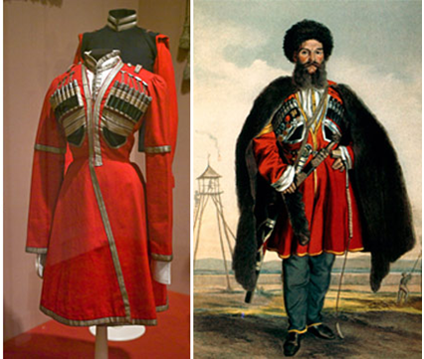

Старший воспитатель МБДОУ д/с № 8
Мищенко Елена Александровна
т. 4-61-82

